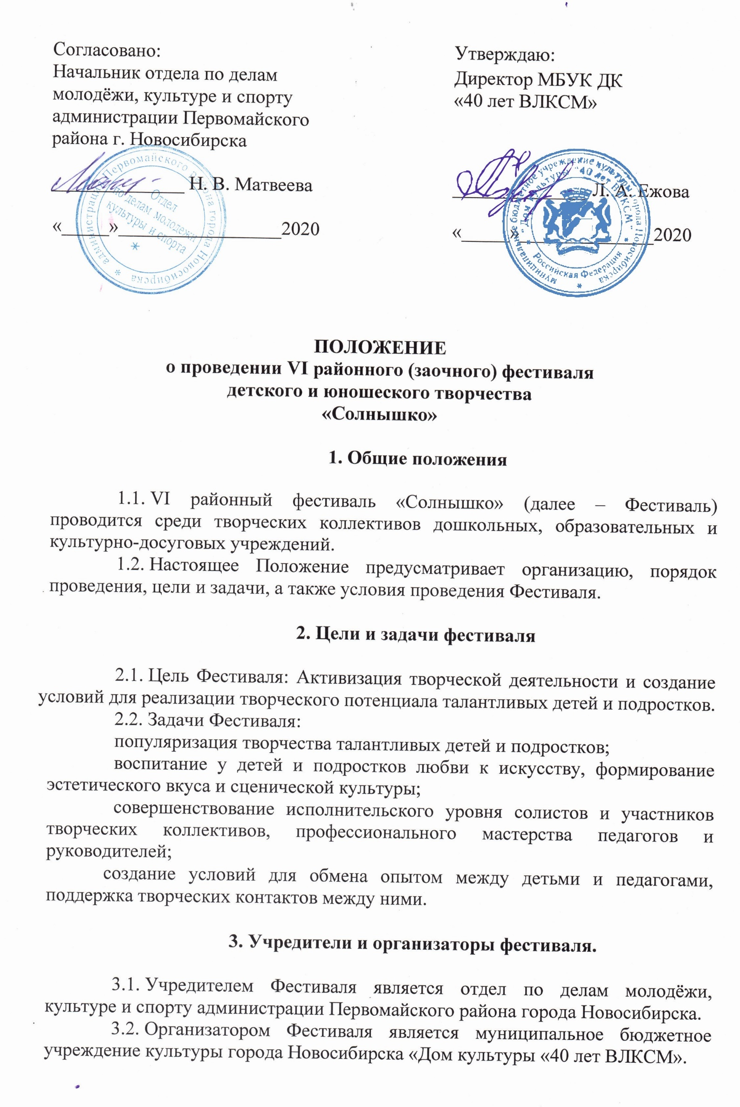

4. Оргкомитет Фестиваля

4.1. Состав оргкомитета:
Ежова Л. А. - директор МБУК ДК «40 лет ВЛКСМ»;
Зозуля О. А. - методист МБУК ДК «40 лет ВЛКСМ»;
Матвеева Н. В. - начальник отдела по делам молодежи, культуры и спорта администрации Первомайского района города Новосибирска;
Шулакова Н. С. - художественный руководитель МБУК ДК «40 лет ВЛКСМ».
4.2. Оргкомитет Фестиваля:
проводит организационные и рекламные мероприятия;
своевременно сообщает обо всех изменениях в регламенте Фестиваля;
оставляет за собой право использования аудио и видеозаписи участников Фестиваля в рекламных, информационных, методических целях.

5. Условия и порядок проведения Фестиваля

5.1. Фестиваль проводится заочно. Участникам необходимо направить видеопрезентацию творческого номера в любом из современных видеоформатов, заявку (приложение 1, 2) и согласие на обработку персональных данных (приложение 3) на адрес электронной почты: shulakova7070@mail.ru c 12 по 28 октября 2020 года.
Итоги Фестиваля будут опубликованы в социальной сети 4 ноября 2020 года. Дипломы будут направлены участникам на электронный адрес, указанный в заявке (приложение 1, 2).
5.2. Непосредственными участниками Фестиваля являются:
а) творческие коллективы дошкольных, культурно-досуговых, образовательных учреждений;
б) семейные коллективы;
в) творческие коллективы ССУЗов и ВУЗов;
г) воспитанники реабилитационных центров;
д) отдельные исполнители.
5.3. Участники Фестиваля представляют номера в следующих номинациях:
«Вокал»
Для участия необходимо подготовить видеопрезентацию одного или двух номеров (соло, дуэт, ансамбль) продолжительностью не более 4 минут.
Направления: народный вокал, эстрадный вокал.
«Хореография»
Для участия необходимо подготовить видеопрезентацию одного или двух номеров (соло, дуэт, ансамбль) продолжительностью не более 5 минут.
Направления: классический танец, народный танец, современный танец, бальный танец.
«Инструментальное искусство»
Для участия необходимо подготовить видеопрезентацию 1-2 сольных или ансамблевых номера продолжительностью не более 3 минут. В номинации участвуют солисты – исполнители на народных инструментах, ансамбли (инструментальные, вокально-инструментальные).
«Разговорное искусство»
Для участия необходимо подготовить видеопрезентацию одного номера (стихотворение, проза, миниатюра, сказ, былина). Длительность номера не более 4 минут.
«Театральное искусство»
Для участия необходимо подготовить видеопрезентацию отрывка из детского спектакля, мюзикла, пластической композиции длительностью не более 10 минут.
«Мода»
«Театр моды» - видеопрезентация коллекции, представляющей собой синтез моды с театром, не более 7 минут.
«Нетрадиционная мода» - видеопрезентация коллекции, выполненной с использованием нетрадиционных материалов и техник, не более 7 минут.
«Эскиз костюма» - фотография костюма или коллекции.
«Декоративно- прикладное искусство»
Для участия необходимо подготовить видеопрезентацию работы в любой технике с любым материалом:
работа с бумагой (аппликация, квиллинг, папье-маше, оригами, бумагопластика, декупаж и др.);
работа с деревом (роспись, выжигание);
работа с тканью, кожей и мехом (кукла, мягкая игрушка, батик, коллаж и др.);
работа с природным материалом (шишки, ракушки, семена, флористика);
вышивка, лоскутное шитье (нитки, ленты, бисер и т.д.);
плетение (макраме, соломка, плетение из бумажных полос и фантиков);
скульптура (пластелин, глина, соленое тесто, песок)

5.4. Возрастные категории в каждой номинации:
I возрастная категория: 4-7 лет;
II возрастная категория: 8-12 лет;
III возрастная категория: 13-17 лет;
IV возрастная категория: 18-25 лет.
5.5. Все участники Фестиваля получают дипломы лауреата I, II, III степени, дипломанта 1, 2, 3 степени в каждой номинации. В диплом будет занесена информация, указанная в заявке.
Заявки, поданные после указанного срока и не соответствующие установленому образцу, к рассмотрению не принимаются.

6. Финансовые условия

6.1. Организационный взнос за участие в Фестивале составляет 300 рублей за творческий номер.
6.2. Способы оплаты.
Оплата может быть произведена за наличный расчёт от физического лица в кассу МБУК ДК «40 лет ВЛКСМ» (понедельник, среда, пятница с 16-00 до 20-00).
Оплата по безналичному расчёту (от организации) производится по указанным реквизитам:
ДФ и НП мэрии (муниципальное бюджетное учреждение культуры города Новосибирска «Дом культуры «40 лет ВЛКСМ»; л/с 016.16.007.8)
ИНН 5409111492, КПП 540901001
Банк получателя:
Сибирское ГУ Банка России г. Новосибирск
р/счёт 40701810800043000002
БИК 045004001
Назначение платежа: За участие в фестивале «Солнышко».
Код дохода 89000000000000000130, КОСГУ 130
Тип средств 20.00.00, л/с 016.16.007.8 в ДФ и НП мэрии (МБУК «ДК «40 лет ВЛКСМ»), без НДС.
6.3. Оплата за участие в Фестивале производится на момент подачи заявки. К заявке прилагается копия платежного документа. В случае отказа от участия в Фестивале организационный взнос не возвращается.
6.4. Полученные средства идут на организационные расходы.

7. Контакты организаторов Фестиваля

Муниципальное бюджетное учреждение культуры города Новосибирска «Дом культуры «40 лет ВЛКСМ», город Новосибирск, Первомайский район, улица Узорная, 1/2 (ост. городского транспорта и электричек – «пос. Матвеевка»).
Сайт: www.dk40let.su
Социальная сеть: https://vk.com/dk40let
Электронная почта для предоставления информации (заявок, квитанций, видеоматериалов, фонограмм): shulakova7070@mail.ru
Получить полную информацию о проведении Фестиваля можно по телефону: (383)307-18-05.
Координатор Фестиваля: Шулакова Наталья Сергеевна – художественный руководитель МБУК ДК «40 лет ВЛКСМ»,
телефон: 8-923-106-42-15.

Приложение № 1

Заявка участника фестиваля

1. | Наименование учреждения
2. | Полный адрес, адрес электронной почты
3. | Название коллектива  (Ф.И.О. участника)
4. | Возраст
5. | Ф.И.О. руководителя
6. | Состав (количество участников)
7. | Название творческой работы
8. | Автор или постановщик
9. | Хронометраж
10. | Контактное лицо  (телефон обязателен)

Заявка высылается отдельно на каждого участника в формате Word на электронный адрес: shulakova7070@mail.ru
Заявка на участие высылается с согласием на обработку персональных данных участника Фестиваля.

Приложение №2

Заявка на участие в фестивале (ДПИ)

1. | Наименование учреждения
2. | Полный адрес, адрес электронной почты
3. | Название коллектива  (Ф.И.О. автора)
4. | Возраст
5. | Ф.И.О. руководителя
6. | Название творческой работы (техника исполнения)
7. | Состав (количество участников)
8. | Контактное лицо  (телефон обязателен)

Приложение № 3
СОГЛАСИЕ
на обработку персональных данных
В соответствии с Федеральным законом от 27.07.2006 №152-ФЗ «О персональных данных»,
я, ___________________________________________________________________________________________,
Ф.И.О. родителя (законного представителя)
паспорт ____________ выдан ___________________________________________________________________
серия, номер кем выдан
«____» _____________ ____г., являясь родителем (законным представителем) __________________________
дата выдачи
_____________________________________________________________________________________________
Ф.И.О. участника
(далее – участник), даю согласие на обработку его персональных данных муниципальному бюджетному учреждению культуры города Новосибирска «Дом культуры «40 лет ВЛКСМ», находящемуся по адресу: город Новосибирск, улица Узорная, 1/2, (далее – Учреждение) с использованием средств автоматизации или без использования таких средств с целью наиболее полного исполнения Учреждением своих обязанностей, обязательств и компетенций, определенных Федеральным законом от 29.12.2012 № 273-ФЗ «Об образовании в Российской Федерации», а также принимаемыми в соответствии с ним другими законами и иными нормативно-правовыми актами Российской Федерации в области образования, культуры: осуществления учета участников фестивалей, конкурсов, соревнований, конференций, иных подобных мероприятий, творческих и культурно-массовых мероприятий (далее - мероприятия), проводимых Учреждением, результатов такого участия, формирования баз данных для участия в мероприятиях, использования в уставной деятельности Учреждения с применением средств автоматизации или без таких средств, включая размещение в информационно-телекоммуникационных сетях с целью предоставления доступа к ним, планирования, организации, регулирования и контроля деятельности Учреждения в целях осуществления государственной политики в области образования, культуры, а также хранения в архивах данных об этих результатах.
Я предоставляю Учреждению право осуществлять следующие действия (операции) с персональными данными Обучающегося, родителей (законных представителей): сбор, систематизацию, накопление, хранение, уточнение (обновление, изменение), использование, обезличивание, блокирование, уничтожение.
1. Учреждение вправе размещать обрабатываемые персональные данные участника в информационно-телекоммуникационных сетях с целью предоставления доступа к ним ограниченному кругу лиц: участникам мероприятий, родителям (законным представителям) участников мероприятий, а также административным и педагогическим работникам Учреждения, органам государственной власти и местного самоуправления.
Учреждение вправе включать обрабатываемые персональные данные участников мероприятий в списки (реестры) и отчетные формы, предусмотренные нормативными документами федеральных и муниципальных органов, регламентирующими предоставление отчетных данных.
Перечень персональных данных, на обработку которых я даю согласие, включает персональные данные участников мероприятий:
- паспортные, анкетные и биографические данные, данные свидетельства о рождении участника;
- сведения об участии в мероприятиях;
- сведения о родителях (законных представителях): фамилия, имя, отчество, гражданство, место работы, контактная информация;
- сведения о социальном статусе семьи;
- социальные льготы участника мероприятий;
- адрес постоянного проживания и адрес прописки, контактные телефоны;
- сведения об участии, итогах участия в мероприятиях.
2. Учреждение вправе размещать следующие обрабатываемые персональные данные участника мероприятий в помещениях Учреждения, в информационно-телекоммуникационных сетях: о его достижениях при участии в мероприятиях с целью предоставления доступа к ним неограниченному кругу лиц: фамилия, имя, отчество; пол; дата рождения; гражданство; информация об участии, результатах участия в мероприятиях.
Данное согласие действует до достижения целей обработки персональных данных или в течение срока хранения информации. Данное согласие может быть отозвано в любой момент по моему письменному заявлению. Я подтверждаю, что, давая такое согласие, я действую по собственной воле и в своих интересах. Обязуюсь предоставить информацию об изменении персональных данных в течение месяца со дня получения документов об этих изменениях.
Подтверждаю, что ознакомлен (а) с документами Учреждения, устанавливающими порядок обработки персональных данных, а также с моими правами и обязанностями в этой области.
Я оставляю за собой право отозвать свое согласие посредством составления соответствующего письменного документа, который может быть направлен мной в адрес Учреждения по почте заказным письмом с уведомлением о вручении либо вручен лично под расписку представителю Учреждения.
Подпись _________________ ФИО ______________________________________

